1. razredi ( engleski jezik )
5. tjedan nastave na daljinu ( 14. - 17.4. )
- sat - UNIT 6 Lesson 1 In a toy shop - obrada
( https://hr.izzi.digital/DOS/109/190.html ) - link

- ponoviti te naučiti nazive igračaka ( dio Let's start! )

PLAN PLOČE:
IN A TOYSHOP
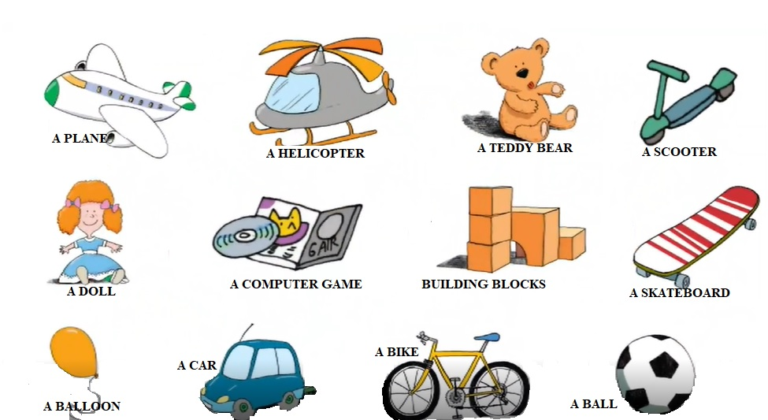

- otvoriti udžbenik str. 48. te uz slušanje zvučnog zapisa ( UNIT 6 , track 48 ) pokazivati sličice i izgovarati ih

- u bilježnicu napisati naslov In a toyshop, nacrtati kutiju za igračke, odabrati 3 igračke s plana ploče te ih nacrtati i napisati riječi ispod sličica

- radna bilježnica, str. 78./79.
- zadatak ( zalijepiti naljepnice na točno mjesto )
- zadatak ( podebljati riječi i spojiti ih s točnom sličicom)
- zadatak ( izbaciti uljeze s police igračaka )

- sat - In a toyshop – proširivanje / ponavljanje
( https://hr.izzi.digital/DOS/109/190.html ) - link

- poslušati pjesmicu “ My toy shop “ (aplikacija Izzi - dio Let’s sing! ) - malo porazgovarati koje sve igračke ima Uncle Phil u svojoj trgovini, koje su boje i koje igračke su za dječake, a koje za djevojčice

- poslušati razgovor djece i Uncle Phila ( aplikacija Izzi - dio Let’s learn! ) - Što djeca kupuju? Tko ima rođendan ? - kratki razgovor nakon slušanja

- zatim malo igre kroz 3 zadatka ( aplikacija Izzi – dio Let’s play! )

- radna bilježnica , str. 80./81.
- zadatak ( poslušati zvučni zapis UNIT 6 LESSON 2 Track 26, staviti kvačice I obojati )
- zadatak ( staviti kvačicu pod YES ili NO s obzirom što od igračaka imaš, a što nemaš)
- zadatak ( nacrtati svoju najdražu igračku)

- nakon svega još se malo poigrajte ( aplikacija IZZI – dio Let’s play some more! )

ZADAĆA koju mi šaljete na pregled od 20.4. ( znači tek idući tjedan )
RADNA BILJEŽNICA: 74. i 75.str.
P.S. Molim Vas da mi samo šaljete zadaću koju sam tražila , ništa više od toga. I slobodno na jednoj slici mogu biti dvije stranice ( povećati ću ih kod pregleda) .

Eto dragi moji prvašići. To je to za ovaj tjedan…
Budite mi dobri, zdravi i veseli…Puno pozdrava od vaše teacher Jelene Pendeš

